行政學教科書
第二十七章 七項治理審計的操作化與制度化
——從倫理宣示到可驗證的行政程序
本章在25座標的位置
本章接續第二十六章之四鏈診斷方法論,將四鏈追蹤時反覆援引、卻始終停留在抽象層次的「七項治理審計」——資料代表性審計、理由說明審計、責任歸屬審計、隱私與資安審計、裁量邊界審計、組織能力審計、民主課責審計——逐一給出操作化定義與可驗證指標。本章以我國臺北市政府與行政院之AI使用指引,對照加拿大聯邦政府之「演算法影響評估」(Algorithmic Impact Assessment, AIA)制度,示範同一套治理理念,如何從一份倫理宣示文件,轉化為附有計分公式、強制公開與同儕審查程序的行政制度。

學習目標
- 能精確說出七項治理審計(資料代表性、理由說明、責任歸屬、隱私與資安、裁量邊界、組織能力、民主課責)之操作化定義與具體查核指標。
- 能理解七項審計與四條治理鏈之關係——審計用於查核鏈上各環節所需之證據,而非取代四鏈本身,亦不與25座標或三種權力移轉逐項對應計分。
- 能運用RACI矩陣(負責、當責、被諮詢、被告知)具體分析一套AI輔助行政系統之責任歸屬審計。
- 能區分技術可解釋性(對工程師)與行政可解釋性(對人民)之差異,並運用行政程序法第96條檢視理由說明審計之法制基礎。
- 能比較我國臺北市政府、行政院之AI使用指引,與加拿大聯邦政府演算法影響評估(AIA)制度,在風險分級、計分機制與公開透明程度上之異同。
- 能設計一份具體的七項治理審計操作化檢核表,並標明每一審計項目所對應之查核指標與所需證據。
開場與定位
「工欲善其事,必先利其器。」——《論語·衛靈公》
上一章我們以健保AI審查為例,示範了同一套系統如何在情境建構鏈、權威鏈、理由鏈、責任鏈上各自斷裂;但診斷斷裂之後,下一個問題隨即浮現:用什麼具體的工具,才能確認一條鏈已經修好?孔子這句流傳兩千五百年的提醒,精準指出了本章的任務——四鏈追蹤給出了診斷的方向,七項治理審計則必須是那把真正被磨利、可以動手使用的器具,而不是掛在牆上供人瞻仰的口號。
本章以我國臺北市政府二〇二四年九月發布之《使用人工智慧作業指引》與行政院二〇二三年十月發布之《生成式AI參考指引》為本國案例,對照加拿大聯邦政府自二〇一九年施行、二〇二三年修正之《自動化決策指令》(Directive on Automated Decision-Making)及其「演算法影響評估」(AIA)工具,說明同一套治理理念,如何在不同法制傳統下,分別走向「原則性指引」與「量化計分制度」兩種截然不同的操作化路徑。
本章概念架構
本章可分為三個相互銜接的分析層次:
- 七項治理審計之定義與操作化指標:逐一將框架性定義,轉化為可被檢核、可被證偽的具體問題與所需證據。
- 七審與四鏈之關係:以責任歸屬審計之RACI矩陣為例,示範審計如何為四鏈的每一環節提供可查核之證據,而非另立一套與四鏈平行的評分系統。
- 制度化路徑之跨國比較:以我國地方與中央之AI使用指引,對照加拿大聯邦政府之量化計分型AIA制度,檢視「原則宣示」與「量化制度」兩種操作化策略的優劣與實務落差。
本章分析流程
七項治理審計的定義與操作化指標 → 七審與四鏈的關係:以RACI矩陣示範責任歸屬審計 → AI治理專節:從清單到制度——臺灣與加拿大之比較 → 四鏈追蹤＋七項審計整合應用 → 案例:臺北市政府AI作業指引與加拿大AIA之七審診斷對照 → 銜接第二十八章異質案例壓力測試
這個架構顯示,操作化不是把抽象原則翻譯成更長的條文,而是把每一項審計轉化為「誰來問、問什麼、要什麼證據、答案不合格時會發生什麼」四個可以具體回答的問題——這正是本章選擇以臺灣與加拿大制度對照的原因:前者目前仍停留在原則宣示層次,後者已經走到強制計分、強制公開的制度化階段,兩者之間的落差,正是「操作化」一詞真正的重量所在。
第一節 七項治理審計的定義與操作化指標
七項治理審計是將四鏈追蹤操作化的檢查清單,用於查核四鏈各環節所需之證據,不是四鏈的替代品,也不與25座標或三種權力移轉逐項對應計分。以下逐一給出操作化定義:
審計項目 | 核心提問 | 操作化指標範例
資料代表性審計 | 訓練資料與服務對象母體之間,是否存在系統性落差? | 比較各人口群體在訓練樣本中的占比與實際母體占比之落差是否超過閾值;是否對數位弱勢與稀有情境另立備援規則或人工複核機制。
理由說明審計 | 決策理由能否被人民理解,而非只能被工程師理解? | 是否以人民可理解之語言具體敘明事實認定與法令依據,而非僅附「經AI評估」等空泛用語(行政程序法第96條);技術可解釋性(SHAP值等統計貢獻度)與行政可解釋性是否被清楚區分。
責任歸屬審計 | 出錯時,誰負責、如何求償、如何改正? | 是否以RACI矩陣明確載明每一環節之負責(R)、當責(A)、被諮詢(C)、被告知(I)角色;當事人申訴時能否追溯至具體自然人或負責法人。
隱私與資安審計 | 個資之蒐集、去識別化與目的外利用是否受到節制? | 去識別化程度是否符合個人資料保護法要求;是否有目的外利用之防範機制與存取紀錄;資安框架是否符合國家標準並定期演練。
裁量邊界審計 | 哪些決定屬於AI專屬、哪些必須保留給人類? | 是否書面明列「AI可決定」「AI可建議但人類必須決定」「人類專屬決定」三類清單,並公開讓受影響者知悉分類依據。
組織能力審計 | 機關是否具備管理與監督AI系統的實質能力? | 承辦人員是否接受過AI素養與資料治理訓練;機關是否具備審核委外廠商演算法邏輯之能力,而非全然仰賴廠商自我聲明。
民主課責審計 | 是否存在外部監督與人民申訴救濟之管道? | 是否有外部監督機制(如立法機關質詢、獨立稽核單位)、公民參與管道,以及明確之行政救濟(訴願、行政訴訟)程序。
表27-1 七項治理審計定義與操作化指標一覽
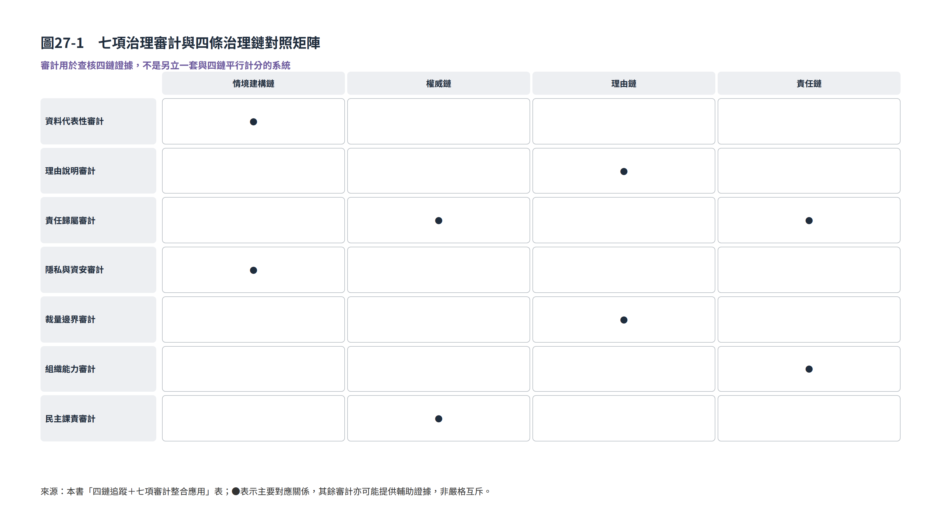
這七項審計彼此並非互斥——同一個斷裂點,往往同時觸犯兩項以上的審計。以資料去識別化為例,若去識別化過度侵蝕關鍵脈絡資訊,會同時牽動資料代表性審計(弱勢個案是否被錯誤分類)與隱私與資安審計(去識別化程度是否合乎比例);操作化的價值,正在於逼迫使用者具體回答「這一項審計要問誰、要看什麼文件」,而不是停留在「我們重視資料品質」這類無法被證偽的宣示。
第二節 七審與四鏈的關係:以RACI矩陣示範責任歸屬審計
責任歸屬審計最常見的操作化工具,是源於專案管理領域的RACI矩陣:R(Responsible)負責實際執行者、A(Accountable)最終當責、對結果負完全責任者(通常僅能有一人或一個職位)、C(Consulted)決策前須被諮詢者、I(Informed)決策後須被告知者。將RACI矩陣套用於一套AI輔助行政系統,即可具體檢視責任鏈是否存在「有人執行、卻無人當責」的空隙。以第二十六章之健保AI審查案例為例:
治理環節 | R負責 | A當責 | C被諮詢 | I被告知
資料選取與情境建構 | 資訊單位承辦人員 | 審查業務主管 | 醫療專業顧問 | 健保會/監理機關
模型開發與訓練 | 委外廠商工程師 | 機關資訊主管(局處長) | 資安與個資保護官 | 採購監督單位
審查結果之核定 | AI輔助審查系統 | 機關審查醫師/覆核人員 | 法制單位 | 申請人
申覆案件之處理 | 覆核醫師 | 機關首長 | 法律顧問 | 申覆人
系統上線後之監控 | 資訊單位 | 機關副首長 | 外部稽核委員 | 立法院/監察院
表27-2 責任歸屬審計之RACI矩陣示例(以健保AI審查為例)
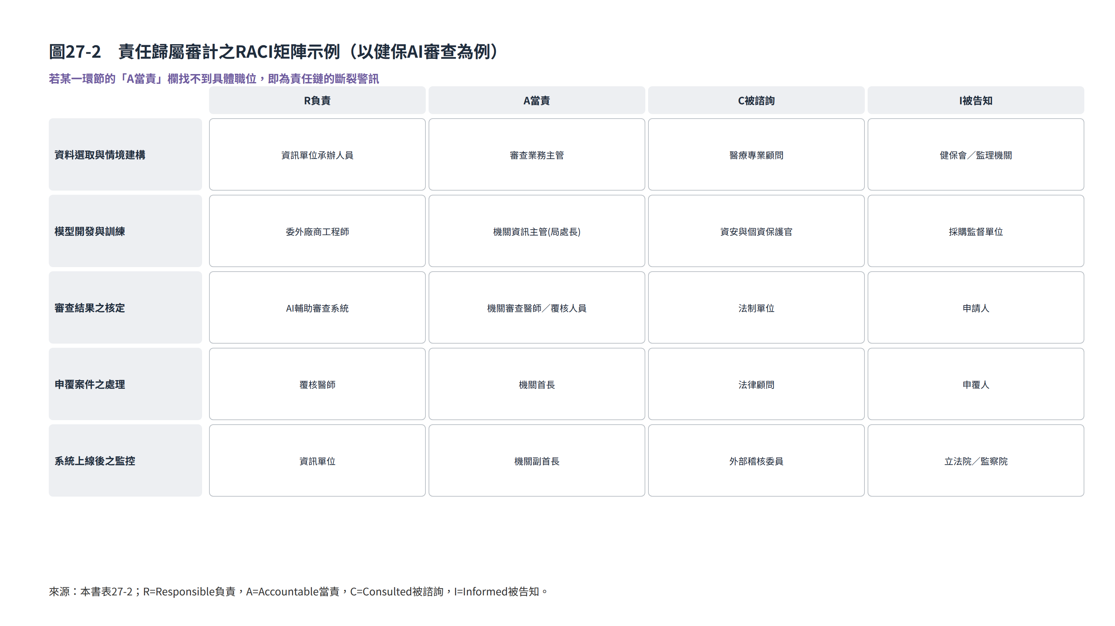
這張表格揭示了RACI矩陣作為操作化工具的價值:它不問「AI是否可靠」這種抽象問題,而是逐格追問「這一格如果出錯,是誰的名字要寫在究責報告上」。若某一環節找不到明確的A(當責者),或A被填為「系統」「廠商」而非具體職位,便是責任鏈的斷裂警訊——這正是七項審計查核四鏈證據的具體示範:審計不是另立一套分數,而是把責任鏈這個抽象提問,轉化為一張人人都能檢視、也人人都能被追問的表格。
第三節 AI治理專節:從清單到制度——臺灣與加拿大的比較
七項審計要真正發揮作用,終究必須落地為具體的行政制度,而非停留在教科書式的定義清單。我國目前已有兩份具代表性的官方文件:臺北市政府於二〇二四年九月九日發布之《臺北市政府使用人工智慧作業指引》(府資創字第11330102301號),由市府資訊局數位創新中心研擬,是全國地方政府中首份此類指引,採歐盟式風險分級,將AI應用區分為絕對禁止、高度風險、中度風險、低度風險四級,並以課責制、安全性、透明性、公平性、隱私、個資保護六大構面組織規範內容,同時要求擬導入AI應用之機關檢附《使用人工智慧檢核表》(附件七)。新北市政府已於二〇二五年八月十四日循相同架構發布自身指引,顯示此一制度模板正在地方政府間擴散。中央層級則有行政院二〇二三年十月三日發布之《行政院及所屬機關(構)使用生成式AI參考指引》(院台數位字第1120059686號),由國家科學及技術委員會協助研擬,以十項原則規範不得完全仰賴AI產出結果、應保護機密與未公開資訊、應保護個人資料與隱私、應建立課責機制等,並採「滾動修正」方式因應技術演進。
相對地,加拿大聯邦政府自二〇一六年起發展、二〇一九年四月一日正式施行之《自動化決策指令》(Directive on Automated Decision-Making),由財政部庫務委員會(Treasury Board of Canada Secretariat, TBS)發布,並於二〇二三年四月二十五日生效重大修正(合規期限二〇二四年四月二十五日),將適用範圍由對外服務型自動化決策系統,擴及機關內部人資與資安審查系統,並要求「演算法影響評估」(Algorithmic Impact Assessment, AIA)結果與同儕審查意見須於系統上線「前」強制公開。AIA問卷本身即是操作化的極致範例:全卷共一百零六題,其中六十五題評估風險、四十一題評估緩解措施;原始衝擊分數依專案(22分)、系統(17分)、演算法(15分)、決定(8分)、衝擊(52分)、資料(55分)六大構面加總,上限為一百六十九分,緩解分數上限為七十七分,若緩解分數達上限百分之八十以上,可自原始分數扣減百分之十五;最終依百分比區間換算為第一至第四級影響等級,等級愈高,愈需啟動同儕審查、透明度公告與人在迴圈保留機制等強制義務。
比較面向 | 我國(臺北市政府／行政院) | 加拿大聯邦政府(AIA)
法源位階 | 行政規則層級:臺北市《使用人工智慧作業指引》(2024/9/9府令)、行政院《生成式AI參考指引》(2023/10/3院令) | 財政部庫務委員會政策指令:《自動化決策指令》,2019/4/1生效,2023/4/25重大修正
風險分級方式 | 仿歐盟四級:絕對禁止/高度風險/中度風險/低度風險 | 四級影響等級(Level Ⅰ–Ⅳ),依169分量表換算之百分比區間對應
審查工具 | 《使用人工智慧檢核表》(附件七),具體項目數尚未經公開查證 | AIA問卷共106題(65題風險評估+41題緩解措施),公式化加權計分
公開透明程度 | 指引全文公開,個案檢核表填答結果未見強制公開規定 | 2023年修正後,AIA結果與同儕審查意見須於系統上線前強制公開
適用範圍 | 臺北市指引僅及市府所屬機關;行政院指引及全國中央機關,惟屬原則性規範 | 涵蓋聯邦對外服務型自動化決策系統,2023年修正後擴及內部人資與資安審查系統
實務落差之實證 | 尚無公開之違規案例統計或第三方學術評估 | Brandusescu與Sieber(2025)研究指出,已公開之22份AIA普遍存在「為自動化找理由」之效率敘事偏誤,且缺乏公民社會參與
表27-3 臺灣與加拿大AI治理審計制度化路徑比較
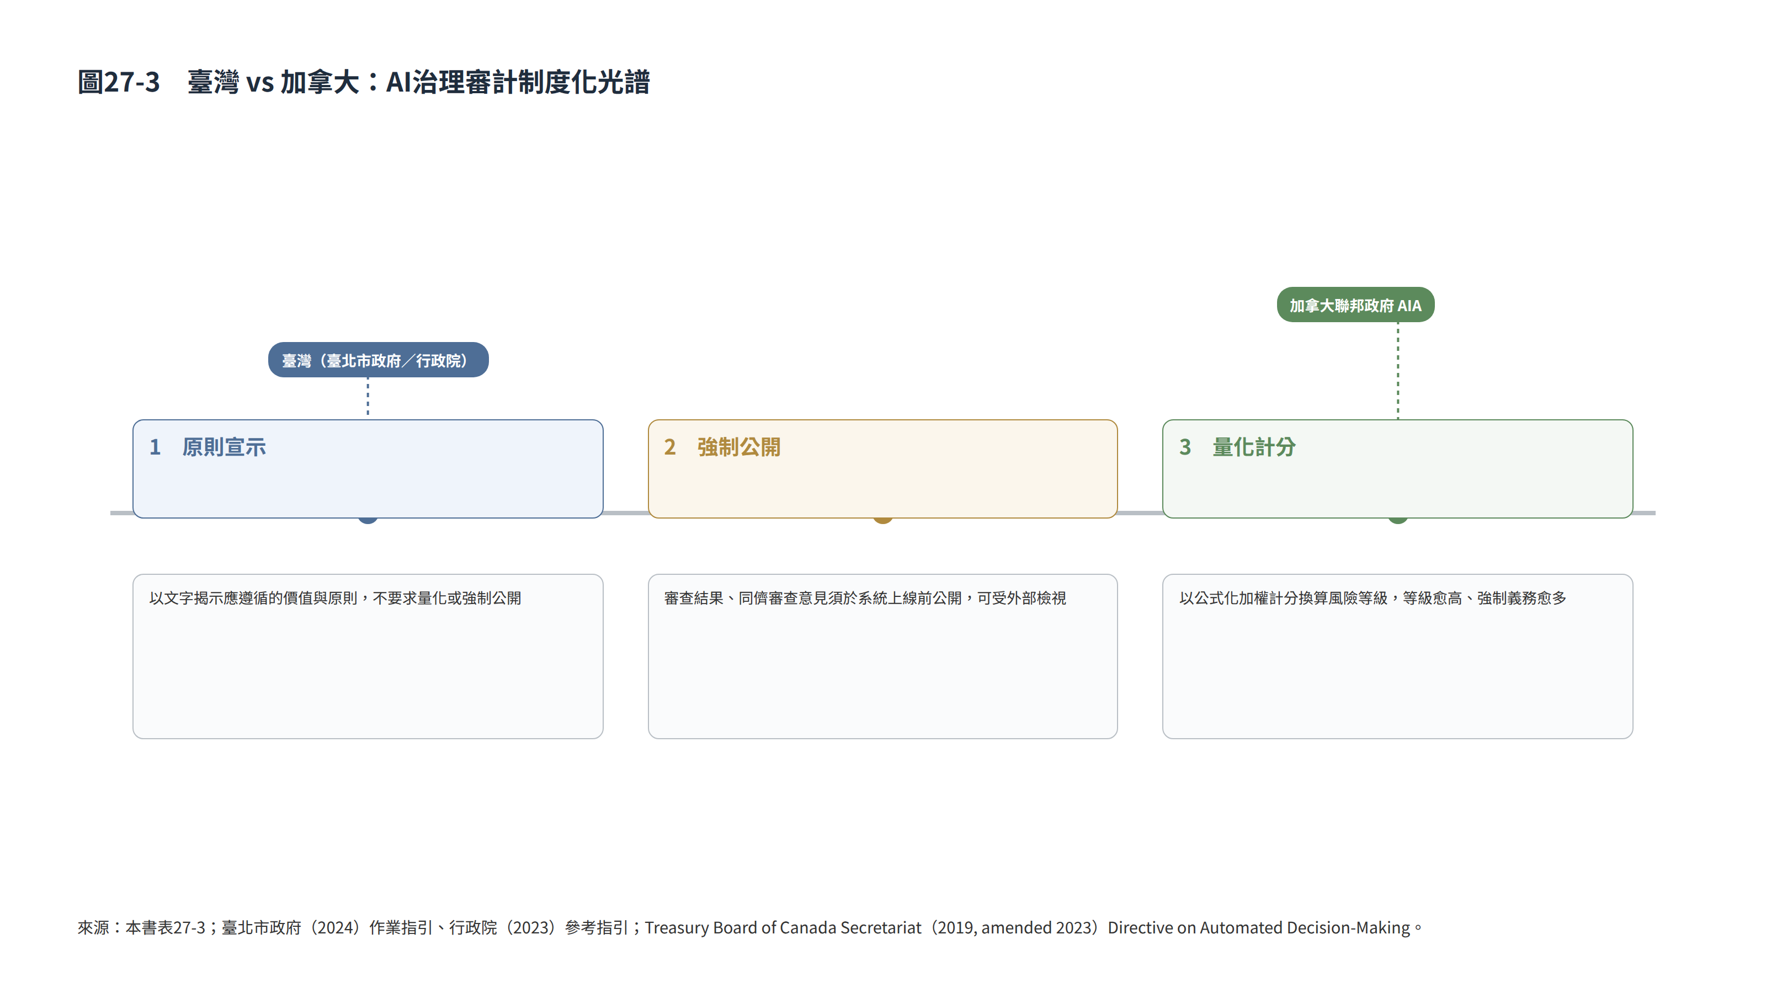
這張比較表格說明了「操作化」本身有程度之別:臺灣目前的指引提供了清楚的風險分級架構與六大構面,是重要的第一步,但審查工具的公開透明程度與量化計分機制,仍與加拿大之制度化程度存在落差。這並非否定臺灣目前的努力,而是指出操作化是一條光譜,而非一次到位的終點——從「有沒有指引」到「指引是否要求公開」,到「公開的內容是否可被量化比較」,每一步都需要額外的制度設計與政治意願。
四鏈追蹤＋七項審計整合應用
治理鏈 | 本章七審對應重點 | 操作化工具
情境建構鏈 | 資料代表性審計、隱私與資安審計 | 資料母體差異比對表、去識別化程度檢核清單
權威鏈 | 責任歸屬審計、民主課責審計 | RACI矩陣、外部監督與救濟管道清單
理由鏈 | 理由說明審計、裁量邊界審計 | 行政可解釋性文字範本、AI決定/建議/人類專屬三分清單
責任鏈 | 責任歸屬審計、組織能力審計 | 課責文件追溯機制、公務員AI素養訓練紀錄
白話說明
七項審計就像是幫每一條治理鏈裝上不同的體檢項目:情境建構鏈要驗血(看資料成分健不健康)、權威鏈要驗身分證(看這個決定到底是誰授權的)、理由鏈要驗語言能力(看它能不能把話講清楚)、責任鏈要驗保單(出事時誰理賠)。RACI矩陣則像是體檢報告上「主治醫師」那一欄——沒有填名字的體檢報告,再多檢查項目都沒有意義。

案例與思考討論
案例思考一(國內案例):臺北市政府AI作業指引之七審診斷
臺北市政府《使用人工智慧作業指引》於二〇二四年九月九日由市府資訊局數位創新中心研擬公布,是全國地方政府中首份系統性AI治理指引,蔣萬安市長並公開宣示為全國首創。指引採歐盟式四級風險分類,並以課責制、安全性、透明性、公平性、隱私、個資保護六大構面組織規範內容,要求擬導入AI應用之機關檢附《使用人工智慧檢核表》(附件七)。新北市政府已於二〇二五年八月十四日以相同架構發布自身指引。須特別說明的是,指引所附檢核表之具體項目數量,本章未能取得可公開查證之原始文件確認其確切題數,故以下診斷僅以指引全文與六大構面之公開內容為依據,不引用未經查證之項目數字。
面向 | 內容 | 七審對應
指引之風險分級設計 | 採歐盟式四級風險分類(絕對禁止/高度風險/中度風險/低度風險),並以課責制、安全性、透明性、公平性、隱私、個資保護六大構面組織規範內容 | 裁量邊界審計、隱私與資安審計
檢核清單之要求 | 擬導入AI應用之機關,須於申請文件中檢附《使用人工智慧檢核表》(附件七) | 責任歸屬審計、組織能力審計
公開透明程度之侷限 | 指引全文與六大構面公開,惟個案檢核表填答結果與審查過程並未見強制公開規定 | 民主課責審計
制度擴散效應 | 新北市政府已於2025年8月循相同架構發布自身作業指引,顯示制度模板正於地方政府間擴散 | 組織能力審計(跨機關能力建構)
表27-4 臺北市政府AI作業指引之七審診斷
案例思考二(國際案例):加拿大演算法影響評估(AIA)之量化課責實驗
加拿大聯邦政府《自動化決策指令》自二〇一九年施行以來,是目前國際上少數將AI治理審計徹底量化的官方制度。截至二〇二四年八月,已有二十二份AIA於加拿大政府開放資料平台公開,涵蓋加拿大運輸部空運貨物風險鎖定工具、退伍軍人事務部失能給付自動化系統、移民難民及公民部青年工作審核分流工具等具體案例。然而,麥基爾大學學者Ana Brandusescu與Renée E. Sieber於二〇二五年八月發表於《Digital Society》期刊之實證研究(〈Design versus reality: assessing the results and compliance of algorithmic impact assessments〉)指出,這二十二份AIA之間存在明顯的「設計與現實落差」(design-reality gap):機關普遍以效率與創新敘事,將自動化的負面衝擊重新框架為中性甚至正面,且整個評估過程並未見公民社會之實質參與,量化計分機制雖精確,卻未必等同於實質課責。
面向 | 內容 | 七審對應
量化計分機制 | AIA問卷共106題(65題風險評估+41題緩解措施);原始衝擊分數上限169分(依專案22分、系統17分、演算法15分、決定8分、衝擊52分、資料55分六大構面加總),緩解分數上限77分,緩解達上限80%以上可扣減原始分15% | 資料代表性審計、裁量邊界審計
分級後之強制義務 | 依最終百分比落入第一至第四級,等級愈高,愈需啟動同儕審查、透明度公告與人在迴圈保留機制 | 理由說明審計、裁量邊界審計
2023年修正之課責深化 | 修正版於2023年4月25日生效,將適用範圍擴及機關內部人資與資安審查系統,並要求AIA結果與同儕審查意見須於系統上線前強制公開 | 民主課責審計、責任歸屬審計
學術實證之落差發現 | Brandusescu與Sieber(2025)分析已公開之22份AIA,發現機關普遍以效率與創新敘事將負面衝擊重新框架為中性甚至正面,且審查過程未見公民社會參與 | 民主課責審計、資料代表性審計
表27-5 加拿大AIA之四鏈斷裂與七審診斷
案例思考三:「打勾的誘惑——當檢查表本身變成了目的」
Brandusescu與Sieber的研究提出了一個值得所有制度設計者警惕的現象:一旦審計被高度量化與制度化,填表本身很容易從「誠實揭露風險的手段」異化為「通過審查的目的」——當一百零六道題目都能被熟練地填出低風險分數,審計反而可能成為掩護風險的精緻工具,而非揭露風險的透明窗口。這提醒我們,操作化不是治理的終點,而是必須持續搭配獨立稽核與公民社會參與,才能避免「有審計、無課責」的空心化。

延伸思考
一、基礎:請任選一項治理審計(如資料代表性審計或裁量邊界審計),為第二十六章之健保AI審查案例,設計三個具體的操作化查核問題。
二、進階:比較臺北市政府AI作業指引與加拿大AIA制度,指出何以加拿大能走向量化計分,而臺灣目前仍停留於原則宣示層次,並提出可能之制度性原因。
三、實作:請為一套你熟悉的行政系統(可為虛構),繪製一份完整的RACI矩陣,並標明每一環節A(當責)欄位若空白時,分別違反哪一項治理審計。
四、前瞻:本章示範了七項審計如何操作化為具體制度。請以前瞻句格式(例如「本章示範了……,下一部分將……」),寫出本章應如何銜接下一章第二十八章「異質案例壓力測試:異質場域的一般性檢驗」之討論。
對台灣政府貢獻度與顯著性
直接比較臺北市／行政院指引與加拿大AIA，指出臺灣目前仍處原則宣示層次，可據此推動檢核表強制公開與量化計分機制。對地方政府擴散AI指引具高度實用性。顯著性：高。
與傳統行政學的對比與差異
傳統內部控制與績效評鑑多為事後或形式檢查；本章強調七審必須納入系統生命週期各階段，並以RACI矩陣確保當責者為具體自然人。差異：審計不是另立分數，而是為四鏈提供可查核證據。

本章小結
本章接續第二十六章之四鏈診斷方法論,將七項治理審計逐一給出操作化定義:資料代表性審計、理由說明審計、責任歸屬審計、隱私與資安審計、裁量邊界審計、組織能力審計、民主課責審計,並以RACI矩陣示範責任歸屬審計如何具體查核責任鏈之證據。透過臺北市政府與行政院AI使用指引,對照加拿大聯邦政府演算法影響評估制度,本章說明操作化本身有程度之別——從原則宣示,到強制公開,到量化計分,每一步都需要額外的制度設計與政治意願,而即使走到量化計分的極致,若缺乏獨立稽核與公民社會參與,審計仍可能異化為「打勾的誘惑」。
工欲善其事,必先利其器;然而器具磨得再利,若無人願意持之力行,終究只是擺設。七項治理審計的操作化,是把治理原則從口號變成工具的關鍵一步,但工具本身無法保證善用——下一章將把這些工具帶入更艱難的考驗場域,檢視它們在異質、極端案例中的一般性適用範圍。
「工欲善其事,必先利其器。」——《論語·衛靈公》

關鍵詞彙
七項治理審計 資料代表性審計、理由說明審計、責任歸屬審計、隱私與資安審計、裁量邊界審計、組織能力審計、民主課責審計,用於查核四條治理鏈各環節所需之證據。
資料代表性審計 檢視訓練資料與服務對象母體之間是否存在系統性落差,特別是數位弱勢群體之涵蓋率。
理由說明審計 檢視決策理由是否能以人民可理解之語言具體說明,而非僅附「經AI評估」等空泛用語。
責任歸屬審計 以RACI矩陣等工具,明確定義每一治理環節之負責、當責、被諮詢、被告知角色。
隱私與資安審計 涵蓋去識別化程度、目的外利用禁止與資安韌性之查核。
裁量邊界審計 明確劃定AI可決定、AI可建議但人類必須決定、人類專屬決定之三種清單。
組織能力審計 評估公務員之AI素養、資料治理能力與委外管理能力。
民主課責審計 檢查是否存在外部監督機制、公民參與管道與行政救濟程序。
RACI矩陣 專案管理工具,區分負責(Responsible)、當責(Accountable)、被諮詢(Consulted)、被告知(Informed)四種角色。
技術可解釋性 以統計貢獻度等工程語言,向工程師說明模型決策依據。
行政可解釋性 以人民可理解之語言,說明事實認定與法令依據,對應行政程序法第96條之理由說明義務。
臺北市政府使用人工智慧作業指引 2024年9月9日由臺北市政府資訊局數位創新中心研擬公布,採歐盟式四級風險分類與六大課責構面之地方政府AI治理指引。
行政院生成式AI參考指引 2023年10月3日由行政院發布、國科會協助研擬之十項原則性指引,規範中央機關使用生成式AI之基本要求。
自動化決策指令 加拿大財政部庫務委員會發布之聯邦政策指令,2019年施行、2023年修正,要求聯邦自動化決策系統完成演算法影響評估。
演算法影響評估(AIA) 加拿大聯邦政府之量化風險評估問卷工具,依加權計分將系統歸類為四級影響等級,決定所需之強制課責措施。
設計與現實落差 Brandusescu與Sieber(2025)提出之概念,指量化審計制度之形式合規,未必等同於實質課責與公民參與。
四級風險分類 仿效歐盟AI法之風險分級模式,將AI應用區分為絕對禁止、高度風險、中度風險、低度風險。
人在迴圈 要求人類決策者保留最終決定權,不因引入AI輔助而完全退出決策流程。
同儕審查 加拿大AIA制度要求之機關間交叉審查機制,作為系統上線前之外部品質確認程序。
操作化 將抽象治理原則轉化為可具體檢核、可被證偽之指標、程序與文件要求之過程。
制度化 治理理念脫離個別倡議者之自由裁量,成為持續運作、可被追蹤與課責之常態行政程序。

思考與討論
一、七項治理審計彼此之間並非互斥,同一斷裂點常同時觸犯兩項以上審計。請以本章健保AI審查之RACI矩陣為例,說明資料代表性審計與責任歸屬審計如何相互牽動。
二、加拿大AIA制度將審計高度量化,卻仍出現「設計與現實落差」。這是否意味著量化本身是無效的治理策略?或者問題出在量化之外的配套機制?請申論之。
三、臺北市政府與行政院之AI使用指引均屬行政規則層級,而非法律或法規命令。這種法源位階選擇,對於指引之拘束力與課責強度可能造成何種影響?
四、若要將臺灣現行之AI使用指引,提升至接近加拿大AIA之量化與強制公開程度,可能面臨哪些政治、行政與技術上的障礙?
五、「打勾的誘惑」現象提醒我們審計可能被異化為目的本身。除了獨立稽核與公民參與外,還有哪些制度設計,能降低審計淪為形式合規之風險?

教學補充教材
教學提示
- 建議先讓學生實際嘗試填寫一份簡化版RACI矩陣(可用課堂作業或分組討論之虛構系統),再講解七項審計之抽象定義,由具體操作經驗帶出理論意義。
- 臺灣與加拿大之比較適合作為分組辯論題材:一組主張臺灣應盡速仿效加拿大之量化計分制度,另一組主張量化未必優於原則性指引,藉此深化學生對「操作化」利弊之思辨。
- 可補充展示加拿大開放資料平台上已公開之AIA案例(如運輸部空運貨物風險鎖定工具),讓學生實際瀏覽量化計分之呈現方式,增加具體感。
- 提醒學生注意本章對臺北市政府檢核表項目數量之查證侷限,作為研究倫理與資料查證重要性之機會教育。
常見考點
- 七項治理審計之名稱、核心提問與操作化指標之正確配對。
- RACI矩陣四種角色(R/A/C/I)之定義與辨識,特別是A(當責)欄位空白之治理意涵。
- 技術可解釋性與行政可解釋性之區別,以及行政程序法第96條之理由說明義務。
- 臺灣AI使用指引(臺北市政府/行政院)與加拿大AIA制度在風險分級、計分機制與公開透明度上之具體差異。
- 加拿大AIA問卷之計分公式與四級影響等級之對應關係。
- 「設計與現實落差」概念之意涵與其對量化治理審計之啟示。
課堂活動建議
- 分組活動:各組為一套指定之虛構AI行政系統,完成一份簡化版七審操作化檢核表,並互相交叉審查。
- 角色扮演:模擬RACI矩陣中「當責者」被要求向立法機關說明系統缺失,訓練學生具體回答課責提問之能力。
- 文件研讀:分發臺北市政府AI作業指引與加拿大AIA問卷之公開摘要,讓學生比較兩份文件之語言風格與拘束力差異。
思考與討論教學指引
第一題可引導學生具體指出:若健保AI審查系統的訓練資料未涵蓋罕見疾病或非典型病程之個案,而審查結果之核定環節(表27-2之A欄)又僅由審查醫師個人擔任當責者、缺乏系統性複核機制,則資料代表性審計之缺陷,將直接轉化為責任歸屬審計上「誰該為誤判負責」之困境——兩項審計因此相互牽動,而非各自獨立運作。
第二題適合開放式討論,可提示學生區分「量化本身失靈」與「量化配套機制不足」兩種可能解釋,並引導學生注意Brandusescu與Sieber之研究結論並非否定量化,而是指出量化須搭配公民社會參與才能發揮實質課責效果。
第三題可補充說明行政規則相較法律或法規命令之拘束力較弱、修正較具彈性,但也較不具備對外之直接法律效果,學生應能連結至第二十六章權威鏈「授權層級遞減」之討論。
第四題鼓勵學生從立法資源、行政量能、廠商配合意願、資料公開之政治敏感度等面向切入,不要求標準答案,重點在於論證邏輯之完整性。
第五題可延伸至本章案例思考三之討論,提示學生思考媒體監督、學術研究、資訊公開法制、公民科技社群等多元課責管道之可能角色。

延伸閱讀與參考文獻
以下文獻依主題分類,均為本章寫作時實際查證之來源;臺北市政府檢核表之具體項目數量因無法取得可公開查證之原始文件,本章未予引用推測性數字,提醒讀者於後續研究中留意此類侷限。
NIST (National Institute of Standards and Technology). (2023). Artificial Intelligence Risk Management Framework (AI RMF 1.0) (NIST AI 100-1). https://nvlpubs.nist.gov/nistpubs/ai/nist.ai.100-1.pdf
Raji, I. D., Smart, A., White, R. N., et al. (2020). Closing the AI accountability gap. Proceedings of FAccT 2020, 33-44. https://doi.org/10.1145/3351095.3372873
Mökander, J., & Floridi, L. (2021). Ethics-based auditing to develop trustworthy AI. Minds and Machines, 31(2), 323-327. https://doi.org/10.1007/s11023-021-09557-8
Gebru, T., Morgenstern, J., Vecchione, B., et al. (2021). Datasheets for datasets. Communications of the ACM, 64(12), 86-92. https://doi.org/10.1145/3458723
Doshi-Velez, F., & Kim, B. (2017). Towards a rigorous science of interpretable machine learning. arXiv:1702.08608. https://arxiv.org/abs/1702.08608
Diakopoulos, N. (2015). Algorithmic accountability: Journalistic investigation of computational power structures. Digital Journalism, 3(3), 398-415. https://doi.org/10.1080/21670811.2014.976411
Eubanks, V. (2018). Automating Inequality: How High-Tech Tools Profile, Police, and Punish the Poor. St. Martin's Press.
個人資料保護法。全國法規資料庫。https://law.moj.gov.tw/LawClass/LawAll.aspx?PCode=I0050021
行政程序法第96條。全國法規資料庫。https://law.moj.gov.tw/LawClass/LawAll.aspx?PCode=A0030055
Regulation (EU) 2016/679 (General Data Protection Regulation), Article 22 - Automated individual decision-making, including profiling. https://gdpr-info.eu/art-22-gdpr/
臺北市政府(2024)。《臺北市政府使用人工智慧作業指引》(府資創字第11330102301號,113年9月9日)。臺北市政府資訊局。
新北市政府(2025)。《新北市政府使用人工智慧作業指引》(114年8月14日)。新北市政府。
行政院(2023)。《行政院及所屬機關(構)使用生成式AI參考指引》(院台數位字第1120059686號,112年10月3日)。行政院/國家科學及技術委員會。
Treasury Board of Canada Secretariat. (2019, amended 2023). Directive on Automated Decision-Making. https://www.tbs-sct.canada.ca/pol/doc-eng.aspx?id=32592&section=html
Government of Canada. Algorithmic Impact Assessment tool. https://www.canada.ca/en/government/system/digital-government/digital-government-innovations/responsible-use-ai/algorithmic-impact-assessment.html
OECD.AI. Canada's Directive on Automated Decision-making. https://oecd.ai/en/dashboards/policy-initiatives/canadas-directive-on-automated-decision-making-2736
Brandusescu, A., & Sieber, R. E. (2025). Design versus reality: assessing the results and compliance of algorithmic impact assessments. Digital Society, 4, Article 64. https://doi.org/10.1007/s44206-025-00221-7

前瞻:通往第二十八章「異質案例壓力測試」
本章以RACI矩陣與臺灣、加拿大之制度比較,示範了七項治理審計如何從抽象原則走向可操作、可制度化的行政程序。然而,本書至此所用之案例,多集中於社福給付、健保審查、稅務選案等結構相對清楚的行政決定類型。下一章「異質案例壓力測試:異質場域的一般性檢驗」,將刻意選取結構迥異、爭議性質更複雜的場域,檢視25-3-3-4-7框架與七項治理審計,是否仍能保持一般性的解釋力,或在哪些場域中開始出現理論的極限。

